解答例 |  |  | 解説
１ |  | ⑴ 250mA  ⑵ イ  ⑶ ア  ⑷ 1.2V  ⑸ オームの法則  ⑹ 電流：0.4A  抵抗：20Ω | １ | ⑴ －の端子が500mAの端子につないである。  目盛りは，いちばん下（500mA用）を用いる。最小目盛り（10mA）の1/10まで目分量で読む。  ⑵ 電流計は，電流をはかりたい点に直列につなぐ。  ⑶ 電圧計は，電圧をはかりたい区間に並列につなぐ。  ⑷ 直列回路の電圧は，各抵抗に加わる電圧の和が，電源の電圧に等しい。  電源の電圧 3.0V  豆電球aの両端に加わる電圧 1.8V  豆電球bの両端に加わる電圧 3.0－1.8＝1.2〔V〕  ⑸ オームの法則  抵抗器や電熱線を流れる電流は，それらに加える電圧に比例する。式で示すと，  電圧〔V〕＝抵抗〔Ω〕×電流〔A〕となる。  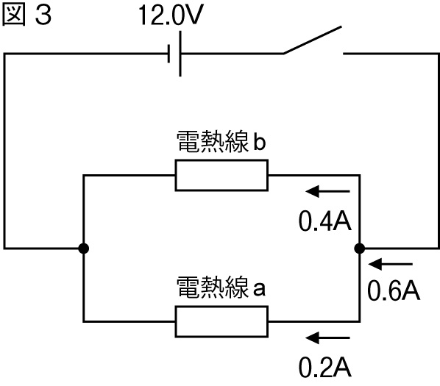  ⑹ 電熱線bを流れる電流  0.6－0.2＝0.4〔A〕  回路全体の抵抗  電源の電圧 12V  回路を流れる電流 0.6A  オームの法則より，  12〔V〕÷0.6〔A〕＝20〔Ω〕
２ |  | ⑴ 600J  ⑵ 20Wh | ２ | ⑴ 熱量〔J〕＝電力〔W〕×時間〔s〕である。  1〔W〕×(10×60)〔s〕＝600〔J〕（10分間は600秒である）  ⑵ 電力量〔Wh〕＝電力〔W〕×時間〔h〕である。  20〔W〕×1〔h〕＝20〔Wh〕

